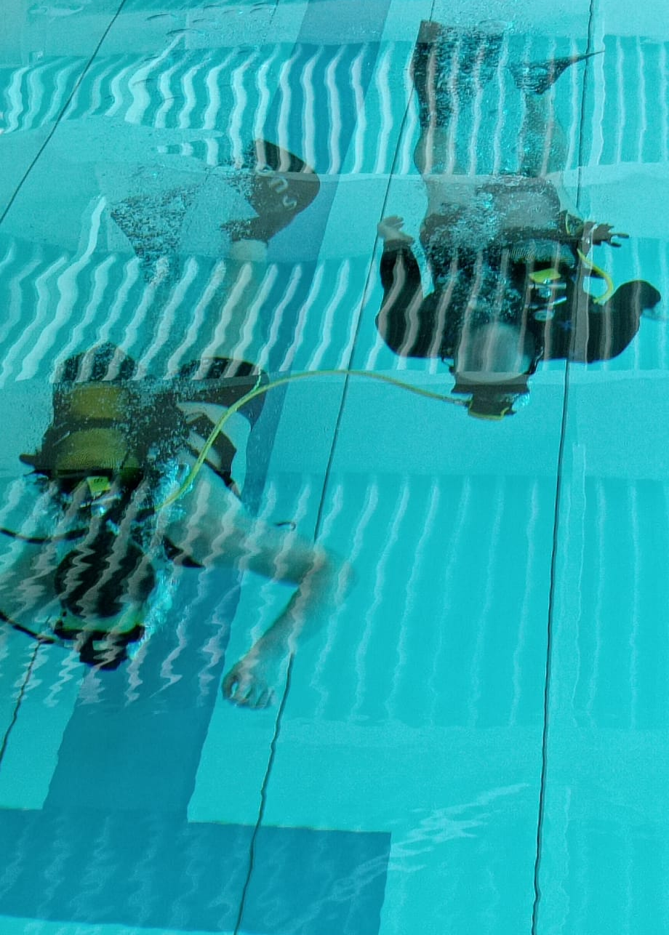
Ce dimanche 27 février, les Plongeurs Masqués ont pris la route pour se rendre près de Nancy, plus précisément à Neuves-Maisons, où le CODEP 54 organisait un meeting « Plongée Sportive en Piscine ». Ce sont donc 4 plongeurs et 2 arbitres du club des Plongeurs Masqués qui y ont participé. Les compétiteurs étaient engagés sur les 5 épreuves, et ont fait le plein de médailles :
Au total, 12 médailles pour les Plongeurs Masqués :
- au 100 m combiné, en équipe de 2 : Médaille d’Or pour Marylène H.et Aurélie R.
- au 25 m émersion d’un objet : Médaille de Bronze pour Marylène H. et Médaille d’Argent pour Aurélie R. pour la sélection féminine, Médaille de Bronze pour Alban L. et Médaille d’Argent pour Kévin L. pour la sélection masculine.
- au 100 m trial : 2 Médailles d’Or : une pour Aurélie R. et une pour Kevin L.
- au 50 m combiné mono bouteille mixte : Médaille d’Or pour Aurélie R. et Alban L. ainsi qu’une Médaille de Bronze pour Marylène H. et Kevin L. (qui ont tout de même performé avec une palme en moins perdue au départ).

Les 2 arbitres Maude C. et David G. ont pu réactiver leur diplôme de Juge Fédéral pour les compétitions à venir.
Ce meeting fut un bon entraînement pour les championnats régionaux qui auront lieu dans un mois.
Tous les compétiteurs et arbitres se sont donc donnés rendez-vous le 27 mars à Châlons-en-Champagne.
